Р О С С И Й С К А Я Ф Е Д Е Р А Ц И Я
Б Е Л Г О Р О Д С К А Я О Б Л А С Т Ь

МУНИЦИПАЛЬНЫЙ РАЙОН «КРАСНЕНСКИЙ РАЙОН»

ЗЕМСКОЕ СОБРАНИЕ
ГОРКИНСКОГО СЕЛЬСКОГО ПОСЕЛЕНИЯ

Р Е Ш Е Н И Е

29 июня 2012 года № 183

Об утверждении Реестра должностей
муниципальной службы
в Горкинском сельском поселении
Красненского района Белгородской области

В соответствии с федеральным законом от 2 марта 2007 года № 25-ФЗ «О муниципальной службе в Российской Федерации», законом Белгородской области от 24 сентября 2007 года № 150 «Об особенностях организации муниципальной службы в Белгородской области», земское собрание Горкинского сельского поселения р е ш и л о:
1. Утвердить Реестр должностей муниципальной службы в Горкинском сельском поселении Красненского района Белгородской области (прилагается).
2. Контроль за исполнением решения возложить на главу Горкинского сельского поселения Вальтер В.В.

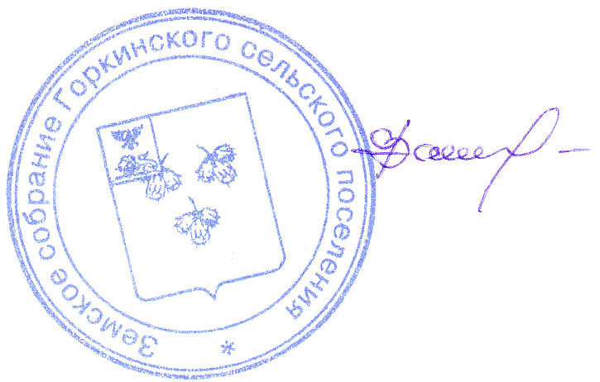
Глава Горкинского
сельского поселения В.В.Вальтер

_______________________________________________________________________

РАЗДЕЛ 1
Должности муниципальной службы, утверждаемые для
непосредственного обеспечения исполнения полномочий лиц, замещающих муниципальные должности

Главные должности муниципальной службы

Глава администрации сельского поселения

Заместитель главы администрации сельского поселения

